城院点餐 - 软件需求规格说明书（SRS）

(GB/T 9385-2008)
G04

文档信息

文档名称 | 城院点餐 - 软件需求规格说明书
版本号 | V1.0.3
作者 | G04
日期 | 2025 年 11 月 9日
状态 | 第三次修订

文档修订历史

日期 | 版本 | 说明 | 作者

2025-10-26 | V1.0.1 | 初始版本 | 赵晓凯
2025-11-1 | V1.0.2 | 模板更换 | 赵晓凯
2025-11-9 | V1.0.3 | 内容更新 | 赵晓凯
目录

1 引言 4
1.1 目的 4
1.2 范围 4
1.3 定义、简称和缩略语 4
1.4 引用文件 4
1.5 综述 5
2 总体描述 5
2.1 产品描述 5
2.2 产品功能 6
2.3 用户特点 7
2.4 约束 7
2.5 假设和依赖关系 9
2.6 需求分配 9
3 具体需求 9
3.1 外部接口 10
3.1.1 微信小程序接口 10
3.1.2 商家管理后台接口 10
3.1.3 支付接口 10
3.2 功能 10
3.2.1 用户认证功能 10
3.2.2 点餐下单功能 11
3.2.3 参数影响 11
3.2.4 输入输出关系 11
3.3 性能需求 11
3.3.1 并发性能 12
3.3.2 响应时间要求 12
3.4 数据库逻辑需求 12
3.4.1 数据实体关系 12
3.5 设计约束 13
3.5.1 技术约束 13
3.6 软件系统属性 14
3.6.1 可靠性 14
3.6.2 可用性 14
3.6.3 安全保密性 14
3.6.4 可维护性 15
3.6.5 可移植性 15
3.7 具体需求的组织 15
3.7.1 系统模式 15
3.7.2 用户类型 15
3.7.3 对象 16
3.7.4 特征 16
3.7.5 激励 16
3.7.6 响应 16
3.7.7 功能层次 16

3.8 附加说明 17
4 支持信息 17
4.1 目次和索引 17
4.2 附录 17
4.2.1 接口文档示例 17
4.2.2 数据字典 17
4.2.3 业务流程图 17
4.2.4 安全规范说明 17

1 引言

1.1 目的
本文档旨在详细定义城院点餐系统的软件需求，为开发团队、测试团队、项目管理人员和相关利益相关者提供清晰、完整的需求说明。通过本文档，确保所有参与者对系统功能、性能和行为有统一的理解，为后续的设计、开发、测试和验收提供依据。

1.2 范围

a) 软件产品名称：城院点餐系统
b) 功能范围：
支持师生用户通过微信小程序进行食堂浏览、菜品搜索、下单支付、订单跟踪等功能
支持商家用户进行订单管理、菜品管理、营销活动管理等功能
支持管理员进行系统管理、用户管理、财务管理等功能
不包含食材供应链管理、后厨生产管理等后端生产系统
c) 应用场景和预期效果：
本系统主要应用于高校校园餐饮场景，通过数字化手段提升点餐效率，减少排队等待时间，为师生提供便捷的就餐体验，为食堂商家提供高效的订单管理工具，为平台管理者提供全面的运营监控能力。
d) 与上层规格说明的一致性：
本文档与项目整体需求文档保持一致，遵循校园信息化建设的总体规划。

1.3 定义、简称和缩略语

SRS：软件需求规格说明书
API：应用程序编程接口

JWT：JSON Web Token，用于身份验证的开放标准
GMV：商品交易总额
OAuth20：开放授权标准协议

1.4 引用文件
《城院点餐系统接口规范文档》V1.0.1
《城院点餐系统数据字典》V1.0.1
《计算机软件需求规格说明规范》GB/T 9385-2008

1.5 综述
本文档后续章节组织如下：
第2章描述系统的总体特性、用户特点和约束条件
第3章详细说明系统的具体功能需求、性能需求和其他非功能需求

文档采用层次化结构组织，从总体到具体，便于不同角色人员查阅

2 总体描述

2.1 产品描述
a) 系统接口：
与微信小程序前端通过HTTPS协议交互
与微信支付接口进行支付和退款操作
与校园卡系统进行身份验证和支付对接

b) 用户界面：
师生端：微信小程序，支持iOS和Android系统
商家端：Web管理后台，响应式设计
管理员端：Web管理后台，支持多角色权限管理

c) 硬件接口：
支持商家端打印机接口，用于打印订单小票
支持校园卡读卡器接口（如适用）

d) 软件接口：
微信开放平台接口（登录、支付）
校园卡系统接口
短信服务接口（验证码、通知）
e) 通信接口：
基于HTTP/HTTPS协议的RESTful API
WebSocket用于实时订单状态推送

f) 内存：
服务器端需配置足够内存支持高并发订单处理
客户端应用内存占用需优化至合理范围

g) 运行：
支持7×24小时不间断运行
支持分布式部署，具备负载均衡能力

h) 现场适应性需求：
支持多校区部署，各校区数据相对独立
支持不同食堂的个性化营业时间和菜品设置

2.2 产品功能
系统主要功能模块包括：
用户认证与权限管理：支持微信登录、角色权限控制
食堂与菜品展示：智能食堂列表、菜品搜索筛选、详情展示
订单管理：购物车、下单支付、订单状态跟踪
商家管理：订单处理、菜品管理、营销活动
平台管理：用户管理、财务管理、系统监控
支付与结算：多支付方式支持、自动对账结算
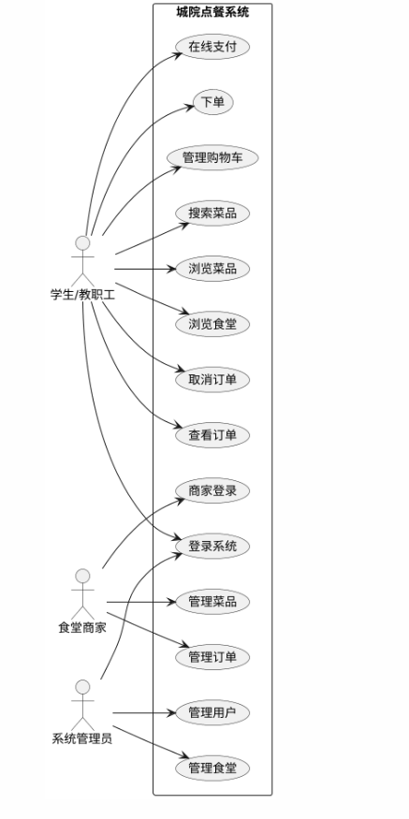

2.3 用户特点
教育程度：
师生用户：大学本科及以上学历，具备良好的移动应用使用能力
商家用户：高中及以上学历，具备基本的计算机操作能力
管理员：本科及以上学历，具备系统管理和数据分析能力

经验和技术背景：
师生用户：熟悉微信小程序操作，有移动支付经验

商家用户：可能需要基础培训，具备餐饮行业经验

管理员：具备系统管理经验，熟悉数据分析工具

2.4 约束
a) 法规政策：
遵守《网络安全法》和《个人信息保护法》
符合校园信息化管理相关规定
遵循支付行业监管要求

b) 硬件局限：
支持主流智能手机型号
商家打印机需支持热敏打印
网络带宽需满足高峰期并发需求

c) 与其他应用的接口：
必须与现有校园卡系统兼容
需要与微信开放平台接口对接
可能需要与学校教务系统进行身份验证

d) 并行操作：
支持多用户同时下单
支持商家同时处理多个订单
支持管理员并行进行系统管理操作

e) 审核功能：
用户评价需要人工审核
商家入驻需要管理员审核
退款申请需要审核流程

f) 控制功能：
基于角色的访问控制
订单状态流转控制
支付风险控制

g) 高级语言需求：
后端主要使用Java/Python/Go等高级语言
前端使用JavaScript/TypeScript
数据库使用SQL

h) 信号握手协议：
使用标准的TCP/IP协议
API接口使用HTTP状态码

i) 可靠性需求：
系统可用性达到999%
订单数据零丢失
支付交易100%准确

j) 应用的关键性：
属于校园关键服务系统
故障可能影响师生正常就餐
支付安全属于最高优先级

k) 安全和保密安全考虑：
用户隐私数据加密存储
支付数据传输加密
防止SQL注入和XSS攻击

2.5 假设和依赖关系
假设校园网络环境稳定可靠
依赖微信支付服务的可用性
依赖校园卡系统的接口稳定性
假设用户设备支持现代Web标准

2.6 需求分配
以下需求可能推迟到未来版本实现：
智能推荐算法优化
语音点餐功能
AR食堂导航
多语言支持

3 具体需求

3.1 外部接口

3.1.1 微信小程序接口
a) 项目名称：微信小程序前端接口
b) 目的描述：为师生用户提供点餐服务的移动端接口
c) 输入源和输出目的地：输入来自用户操作，输出至微信小程序界面
d) 有效范围：支持所有微信授权用户
e) 测量单位：请求响应时间毫秒级
f) 定时：实时响应，最长响应时间3秒
g) 与其他输入/输出的关系：与支付接口、订单接口紧密关联
h) 屏幕格式：遵循微信小程序设计规范
i) 数据格式：JSON格式
j) 命令格式：RESTful API

3.1.2 商家管理后台接口
a) 项目名称：商家Web管理接口
b) 目的描述：为食堂商家提供订单和菜品管理功能
c) 屏幕格式：响应式Web设计，支持PC和平板

3.1.3 支付接口
a) 项目名称：微信支付接口
b) 目的描述：处理用户支付请求
c) 数据格式：遵循微信支付API规范

3.2 功能

3.2.1 用户认证功能
a) 输入有效性检查：
验证微信code有效性
检查用户权限状态

验证Token有效期

b) 操作顺序：
用户点击微信登录
获取微信code
调用登录接口交换Token
存储Token用于后续请求
c) 异常情况响应：
网络异常：提示用户检查网络
微信服务异常：显示服务维护提示
Token过期：自动刷新或重新登录

3.2.2 点餐下单功能
a) 输入有效性检查：
验证菜品库存
检查用户地址信息
验证支付方式可用性

b) 操作顺序：
用户浏览选择菜品
加入购物车或立即购买
确认订单信息
选择取餐方式和支付方式
提交订单并支付

c) 异常情况响应：
库存不足：提示用户重新选择
支付失败：显示失败原因，提供重试
订单提交失败：保存草稿，允许重新提交

3.2.3 参数影响

营业时间参数影响订单可提交时段
库存参数影响菜品可购买数量
促销参数影响最终支付金额

3.2.4 输入输出关系
a) 输入输出顺序：
用户操作 → 前端请求 → 后端处理 → 数据库更新 → 返回结果 → 前端展示
b) 转换公式：
订单总金额 = ∑(菜品单价 × 数量) + 打包费 - 优惠金额

3.3 性能需求

3.3.1 并发性能
a) 支持的终端数量：
支持至少10,000名师生用户同时在线
支持100个商家同时管理操作
支持50个管理员同时进行系统管理
b) 支持同时运行的用户数量：
高峰期支持5,000用户同时下单
支持500个并发支付请求
支持200个商家并发订单处理
c) 处理的信息量和类型：
日均订单处理量：10,000单
峰值时段订单处理：2,000单/小时
数据类型：文本、图片、交易数据、用户行为数据

3.3.2 响应时间要求
页面加载时间：< 3秒
API接口响应：< 1秒
支付处理时间：< 5秒
订单状态更新：实时（< 1秒延迟）

3.4 数据库逻辑需求

3.4.1 数据实体关系
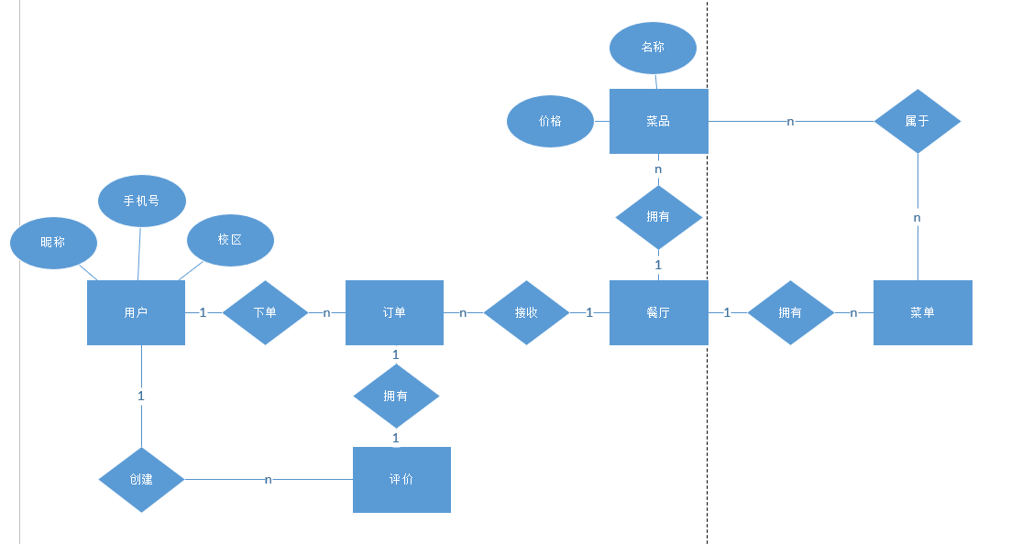
a) 不同功能使用的信息类型：
用户管理：用户基本信息、权限信息
订单管理：订单数据、支付记录、状态日志
菜品管理：菜品信息、库存数据、分类标签
财务管理：交易流水、结算记录

b) 使用频度：
高频率：订单查询、菜品查询、用户登录
中频率：数据统计、报表生成
低频率：系统配置、权限管理
c) 访问能力：
师生用户：只读访问个人相关数据
商家用户：读写访问本食堂数据
管理员：根据权限访问相应数据
d) 数据实体及其关系：
用户 ↔ 订单（一对多）
食堂 ↔ 菜品（一对多）
订单 ↔ 订单项（一对多）
菜品 ↔ 分类（多对一）
e) 完整性约束：
用户ID在外键关系中必须存在
订单状态必须符合预设状态机
支付金额必须与订单金额一致

f) 数据保存需求：
订单数据永久保存
用户行为日志保存180天
系统操作日志保存365天

3.5 设计约束

3.5.1 技术约束
a) 报告格式：
数据统计报告支持PDF和Excel格式导出

财务报表符合会计准则格式要求

b) 数据命名：
遵循数据库设计规范，使用有意义的英文命名

表名和字段名保持一致性
c) 会计规程：
遵循企业会计准则
支付流水与订单严格对应
结算数据准确无误
d) 审核追踪：
所有重要操作记录操作日志
支付变更记录审计轨迹
用户敏感操作需要二次确认

3.6 软件系统属性

3.6.1 可靠性
系统平均无故障时间：> 720小时
数据备份恢复时间：< 4小时
关键业务故障恢复时间：< 1小时

3.6.2 可用性
系统整体可用性：999%
支持故障自动转移
提供完整的监控和告警机制

3.6.3 安全保密性
a) 密码技术：
用户密码使用bcrypt加密存储
敏感数据传输使用TLS 12以上加密
API接口使用JWT Token认证
b) 数据历史记录：
保留用户操作历史180天
保存订单状态变更完整记录
记录所有支付交易流水
c) 功能模块分配：
前后端分离架构
微服务模块化设计
权限控制细化到接口级别
d) 程序域间通信限制：
内部服务通信使用私有网络
外部接口访问需要身份验证
数据库访问限制IP白名单
e) 数据完整性检查：
关键业务数据完整性校验
支付金额一致性检查
订单状态合法性验证

3.6.4 可维护性
提供完整的系统文档
代码注释率不低于30%
支持热部署和灰度发布

3.6.5 可移植性
支持主流Linux系统部署
数据库支持MySQL/PostgreSQL
支持容器化部署

3.7 具体需求的组织

3.7.1 系统模式
系统采用B/S架构，支持多种客户端访问：
微信小程序模式（师生端）

Web管理后台模式（商家端、管理员端）

3.7.2 用户类型
普通用户（师生）
商家用户
系统管理员
财务管理员
客服管理员

3.7.3 对象
核心业务对象包括：
用户(User)
食堂(Canteen)
菜品(Dish)
订单(Order)
支付(Payment)

3.7.4 特征
系统主要特征：
实时性：订单状态实时更新
可靠性：支付交易安全可靠

易用性：界面简洁操作便捷

扩展性：支持功能模块扩展

3.7.5 激励
系统响应的事件包括：
用户操作事件（点击、滑动、输入）

系统定时事件（订单超时、结算周期）

外部事件（支付回调、消息推送）

3.7.6 响应
针对不同激励的响应：
即时响应：用户操作反馈

异步响应：后台处理任务

定时响应：周期性的统计任务

3.7.7 功能层次

第一层：用户界面
第二层：业务逻辑
第三层：数据访问
第四层：基础设施

3.8 附加说明
在系统开发过程中，可能需要根据实际情况调整需求优先级。建议采用敏捷开发模式，分阶段交付功能，确保项目顺利推进。

4 支持信息

4.1 目次和索引
（本文档开头的目录部分）

4.2 附录

4.2.1 接口文档示例
详细的API接口规范参见《城院点餐系统接口规范文档》

4.2.2 数据字典
完整的数据表结构和字段定义参见《城院点餐系统数据字典》

4.2.3 业务流程图
系统主要业务流程包括：
用户登录流程

点餐下单流程

支付处理流程

订单状态流转流程

商家接单处理流程

4.2.4 安全规范说明
系统安全实施遵循以下规范：
OWASP安全开发规范
支付行业安全标准

个人信息保护法律法规

